ESTUDO ERGONÔMICO NOS PROCESSOS CIRÚRGICOS DO HOSPITAL VETERINÁRIO DE UMA INSTUIÇÃO PÚBLICA LOCALIZADA NA CIDADE DE MOSSORÓ – RN.

Maria Carolina dos Santos Sousa, (UFERSA)
maria_cssousa@hotmail.com
Roberta Rodrigues Pinheiro, (UFERSA)
roberta_pinheiro_@outlook.com
Marcos Aurélio Rodrigues Silva, (UFERSA)
m.aureliorodrigues@hotmail.com
Priscila Golçalves Vasconcelos Sampaio, (UFERSA)
prisamp@yahoo.com.br
Frankly Alexandre de Sousa, (UnP)
engproalex@gmail.com

Resumo: O trabalho é característica principal da sobrevivência humana, essa atividade gera inúmeros riscos à saúde do trabalhador quando executada de forma irregular. Em um hospital esses riscos se agravam, tendo em vista que médicos cirurgiões executam tarefas que exigem muito da sua postura. Este estudo busca analisar a ergonomia existente em um centro cirúrgico de um hospital veterinário de uma instituição pública de ensino superior através do método RULA (Rapid Upper Limb Assessment) que serve para uma rápida avaliação dos danos potenciais dos membros superiores em função da postura adotada. A pesquisa se caracteriza quanto à natureza como sendo aplicada, quanto aos procedimentos técnicos trata-se como estudo de caso, quanto aos objetivos como pesquisa descritiva e é uma abordagem quanti-qualitativa. Os resultados que foram obtidos nessa pesquisa mostraram que as posturas adotadas pelos cirurgiões causam ou poderão causar danos à saúde desse trabalhador, como por exemplo, as doenças osteomusculares. Sendo assim, foram sugeridas melhorias no que diz respeito ao revezamento entre os cirurgiões durante a cirurgia, mesa dos instrumentos cirúrgicos com regulagem de altura, cadeiras ergonomicamente mais confortáveis e a aquisição de uma nova mesa de cirurgia ou até mesmo para o concerto da existente, pausas durante o procedimento cirúrgico.
Palavras-chave: Cirurgião, Postura, Ergonomia, RULA (Rapid Upper Limb Assessment).

1. Introdução

Ao longo dos anos o trabalho trouxe consigo problemas relacionados à execução do mesmo. Dessa maneira, estudos ergonômicos e de movimentos começaram a ser feitos para tentar amenizar ou solucionar os problemas decorrentes do trabalho. Conforme Iida (2005) a ergonomia era aplicada unicamente na indústria e focava na relação homem máquina. Esse conceito cresceu e sua área de abrangência tornou-se bastante ampla estudando sistemas complexos, onde dezenas ou até mesmo centenas de homens, máquinas e matérias interagem continuamente entre si, na realização de um trabalho. Barnes (1977) destaca que a simplificação de uma atividade, procura eliminar, combinar e rearranjar a sequência de movimentos essenciais com a finalidade de tornar a tarefa mais fácil e que gere menos esforço do trabalhador.

No posto de trabalho onde são desenvolvidas cirurgias, as máquinas, equipamentos e mobiliário muitas vezes apresentam condições inadequadas, e atrelada a esta situação têm-se ainda a preservação de posturas estáticas indevidas, as quais podem provocar lesões na coluna (SILVA; KASHIWABARA, 2013). Para os profissionais de saúde os distúrbios musculoesqueléticos são responsáveis por elevados índices de absenteísmo e incapacidade temporária ou permanente, com reflexos negativos também para a qualidade dos serviços de saúde prestados (BARBOSA, et al., 2012).

Diante do contexto apresentado, esta pesquisa tem o seguinte questionamento: “Quais são as posturas adotadas e os movimentos executados pelo médico veterinário durante a execução de uma cirurgia em um hospital veterinário (HOVET) de uma instituição de ensino superior localizada na cidade de Mossoró?”. Dessa forma, este artigo tem como objetivo realizar um estudo ergonômico no posto de trabalho do médico veterinário durante uma cirurgia. Para tanto, na análise postural, será aplicado o método RAPID UPPER LIMB ASSESSMENT (RULA), que na tradução literal significa “avaliação rápida dos membros superiores”.

Durante uma cirurgia veterinária, que pode durar até 3 horas, o médico fica em pé, na mesma posição e realizando atividades repetitivas. Esta situação requer do médico veterinário um esforço físico constante, o qual pode favorecer o desenvolvimento de doenças osteomusculares. Sendo assim, o estudo da ergonomia aplicado à cirurgia veterinária é de extrema relevância acadêmica, pois trabalhos relacionados a este tema são limitados. Em relação ao aspecto ocupacional, esta pesquisa tem sua importância baseada na proposição de orientações ergonômicas, posturais e de movimentos para que a cirurgia seja desempenhada de forma a preservar a saúde e bem-estar do médico veterinário.

Após esta introdução, o presente artigo apresenta a segunda seção, onde na qual são expostos os temas relacionados à ergonomia e ao método RULA. Na seção três são abordadas a caracterização e as etapas desta pesquisa. A quarta seção apresenta os resultados e discussões e a última seção é dedicada às considerações finais.

2. Referencial Teórico

Neste tópico é apresentada a fundamentação teórica da pesquisa, com o objetivo de dar suporte ao estudo, destacando as etapas dos procedimentos cirúrgicos, além de contextualizar a ergonomia e o método RULA, caracterizar a atividade final.
2.1. Ergonomia
A ergonomia é uma palavra de origem grega, onde Ergon, significa trabalho e Nomos, significa normas. É a ciência que estuda de forma sistemática os aspectos do ser humano, segundo afirma a ABERGO (2011). Já para a Associação Internacional de Ergonomia (2000), a ergonomia busca relacionar cientificamente o entendimento entre sistemas e seres humanos por meio de metodologias, teorias, aplicações de princípios com o intuito de aperfeiçoar o desempenho geral do sistema trazendo satisfação e bem-estar ao ser humano.
No que diz respeito às Normas Regulamentadoras, a ergonomia é regida pela NR 17 (NR 17 – Publicação: Portaria GM n.º 3.214, de 8 de junho de 1978, D.O.U. 06/07/78) (Brasil, 2007b), onde estão estabelecidos todos os critérios que servem para adaptar as condições de trabalho ao trabalhador, de forma a oferecer aconchego, altivez e desempenho. O trabalhador deve se sentir confortável para realizar sua atividade para que o exercício da mesma não traga nenhum desconforto físico, psicológico ou de qualquer outra natureza, reforçando a ideia de que “o ambiente de trabalho deve ser adaptado ao trabalhador e não o contrário” (IIDA, 2005).
A ergonomia só era aplicada no campo homem-máquina. Porém o desenvolvimento desse conceito cresceu de forma devastadora no último século e suas áreas de abrangência foram ofertando a possibilidade de estudo de sistemas muito mais complexos onde homens, máquinas e matérias interagem entre si, realizando um determinado trabalho, independentemente do número de integrantes desse sistema (IIDA, 2005).
Barbosa Filho (2010, p. 69), afirma que:
Ergonomia é o termo designativo da aplicação multidisciplinar de conhecimento que trata de uma série de cuidados que envolvem o homem e as particularidades inerentes a cada tarefa que realiza na condição de trabalho, observadas as características e limitações individuais. Para tanto, esse trabalho deve ser entendido em sua forma mais ampla, não apenas relacionado ao esforço físico, mas em todas as suas dimensões. Só assim serão plenamente atingidos os objetivos de potencializar os resultados desse trabalho e de minimizar o esforço, o desgaste e os possíveis danos à integridade da saúde humana proveniente dessa condição.
Na medicina, movimentos como rotação do tronco, flexões anteriores e laterais e extensão da coluna são fatores ergonomicamente conhecidos que devem ser evitados de forma a impedir o aparecimento de doenças osteomusculares. Deve-se também levar em consideração numa avaliação ergonômica fatores que influenciam direta e indiretamente na postura do médico como, por exemplo, as condições inadequadas de equipamentos que auxiliam no processo cirúrgico, a sustentação de posturas estáticas indevidas e trabalho com pacientes limitados ao leito podem trazer agressões à coluna vertebral (SILVA; KASHIWABARA, 2013).

2.2. RULA (Rapid Upper Limb Assessment)

O método RULA (Rapid Upper Limb Assessment) é uma adaptação do método OWAS (Ovako Working Analysis System), adicionado de variáveis como: força, repetição e amplitude do movimento articular. As posturas em análise são anexadas conforme a angulação entre os membros e o corpo e assim obtêm-se o nível de ação que deve ser seguido. Esse método é apropriado para analisar as cargas em que estão expostos o pescoço e os membros superiores, a partir de diagramas feitos exclusivamente para facilitar a identificação da extensão dos movimentos nas articulações que interessam ser analisadas e também classificar o trabalho muscular estático e as forças desempenhadas pelos resultados em análise. Esse método possui clareza e confiabilidade nos resultados obtidos, sendo o método mais recomendável para a análise ergonômica de posturas e postos de trabalho (MCATEMNEY; CORLETT, 1993).
O método RULA foi criado e desenvolvido por McAtamney e Corllet (1993), para investigar as posturas ergonômicas nos postos de trabalho e assim reduzir o número de LER (lesões por esforços repetitivos). Inicialmente o método foi desenvolvido para ser aplicado em operadores de máquinas industriais, técnicos que realizavam inspeções dentre outras atividades. Esse método se utiliza de diagramas de posturas do corpo e três tabelas que avaliam o risco de exposição aos fatores de risco como fatores de carga externa que incluem: número de movimentos; postura estática; pausa de trabalho determinada por equipamentos e mobiliários; tempo de trabalho e pausa.
O RULA é desenvolvido em 3 estágios. No primeiro estágio é analisado o método para gravação da postura de trabalho onde o corpo é dividido em dois grupos, A e B. O grupo A inclui braços, antebraços e punhos e, o grupo B inclui pescoço, tronco e pernas. Cada parte do corpo é dividida em seções onde recebem uma numeração de acordo o risco da lesão, esse número varia de 1 a 4 (MCATAMNEY; CORLLET, 1993).
McAtamney e Corllet (1993) relatam que os escores do grupo A estão dispostos da seguinte forma:

Quadro 1: Escore grupo A
MEMBROS | ESCORE | DESCRIÇÃO | OBSERVAÇÃO
Braço | 1 | Para 20° de extensão até 20° de flexão | Caso o ombro esteja levantado, deve-se adicionar 1 ao escore da postura. Se o antebraço estiver em abdução deve-se adicionar 1 também. Se o operador estiver com os braços apoiados, do escore da postura deve se reduzir 1.
Braço | 2 | Para extensão maior que 20° ou entre 20° e 45° de flexão
Braço | 3 | Entre 45° a 90° de flexão
Braço | 4 | Acima de 90° de flexão
Antebraço | 1 | Para 60° a 100° de flexão | Se os antebraços estiverem trabalhando acima da linha sagital do corpo (o plano sagital mediano (ou plano mediano) divide o corpo em duas metades iguais, direita e esquerda) ou para o lado, deve-se somar 1 ao escore.
Antebraço | 2 | Para menor que 60° ou maior que 100° de flexão
Punho | 1 | Para postura neutra | se o punho estiver com desvio radial ou ulnar deve-se somar 1 ao escore.
Punho | 2 | Para 0° a 15° de extensão ou flexão
Punho | 3 | Para 15° ou mais de extensão ou flexão
Supinação ou Pronação do punho: | 1 | Quando o punho estiver na posição intermediária | -
Supinação ou Pronação do punho: | 2 | Quando o punho estiver no fim do curso | -
Fonte: Autora (2017)
Por meio do Quadro 1 é possível observar a pontuação total do grupo A com base nos valores individuais de braço, antebraço e pulso.

Figura 1 – Total do grupo A obtido a partir dos valores individuais de braço, antebraço e pulso
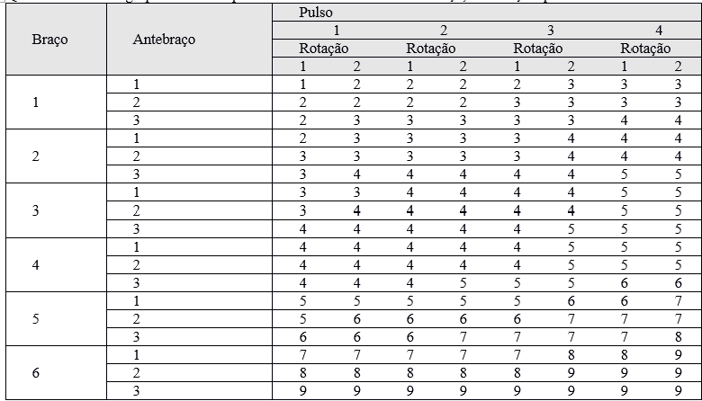
Fonte: Adaptado de Mcatemney e Corlett (1993)
McAtamney e Corllet (1993) descrevem os escores do grupo B da seguinte maneira:
Quadro 2: Escore do grupo B
MEMBRO | ESCORE | DESCRIÇÃO | OBSERVAÇÃO
Pescoço | 1 | Para 0° a 10° de flexão | Se o pescoço estiver girado para um lado, deve-se somar 1 à pontuação. E se estiver curvado para um lado também deve-se somar 1 à pontuação.
Pescoço | 2 | Para 10° a 20° de flexão
Pescoço | 3 | Para 20° ou mais de flexão
Pescoço | 4 | Para extensão
Tronco | 1 | Para 90° ou mais entre o tronco, ou quando sentado e bem apoiado | Se o tronco estiver em rotação ou inclinado para o lado, acrescentar 1 ao escore.
Tronco | 2 | Para 0° a 20 de flexão
Tronco | 3 | Para 0° a 60 de flexão
Tronco | 4 | Para 60° ou mais de flexão
Pernas | 1 | Se as pernas e pés estão bem apoiados quando sentado e o peso está bem distribuído | O operador deve ser observado durante vários ciclos de trabalho e as principais posturas e carregamentos devem ser selecionadas.
Pernas | 1 | Se o peso do corpo está bem distribuído sobre ambos os pés e com possibilidade de mudar de posição
Pernas | 2 | Se as pernas e os pés não estão apoiados ou se o peso está mal distribuído
Fonte: Autora (2017)
Com o Quadro 2 tem-se a pontuação total do grupo B com base nos valores individuais de pescoço, tronco e pernas.
Figura 2: Total do grupo B obtido a partir dos valores individuais de pescoço, tronco e pernas.
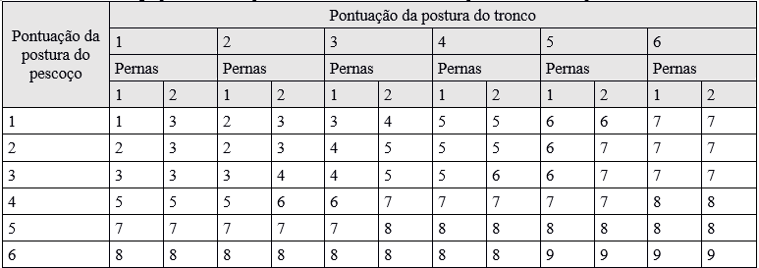
Fonte: Adaptado de Mcatemney e Corlett (1993)
O segundo estágio trata do agrupamento dos escores das partes do corpo. De posse dos dados dos escores dos grupos A e B, agrupa-se essa pontuação na coluna 1 da Figura 3, (MCATEMNEY E CORLETT, 1993).
Figura 3: Resumo do cálculo do método RULA
Use tab. 3
Pont. Geral
Braço
Antebraço
Punho
Rotação do Punho
A
Use tab. 1
Pont. Parcial A
Coluna 1
Trabalho Muscular
Coluna 2
Força
Coluna 3
Pontuação Final A
Coluna 4
Pescoço
Tronco
Membros Inferiores
B
Use tab. 2
Pont. Parcial B
Trabalho Muscular
Força
Pontuação Final B
Fonte: Adaptado de McAtamney e Corlett (1993)

As colunas 2 e 3 da Figura 3 tratam respectivamente, da pontuação referente ao trabalho muscular e da força aplicada. Os escores para o uso dos músculos e força foram desenvolvidos para incluir no estudo carregamentos adicionais no corpo, causados por trabalhos excessivamente estáticos, movimentos repetitivos ou necessidade de força ou carregamentos externos durante o trabalho. Os escores para atividade muscular dos grupos A e B estão dispostos da seguinte forma: 1 - se a postura é predominantemente estática por mais de 1 minuto; 1 - se a postura se repete mais de 4 vezes por minuto. Já os escores de força para os grupos A e B são determinados da seguinte maneira: 0 - se não existe resistência, ou carga inferior a 2 kgf, e internamente; 1 - se a carga está entre 2 e 10 kgf e é intermitente; 2 - se a carga está entre 2 e 10 kgf e é estática ou repetitiva (4 vezes/min); 3 - se a carga é superior a 10 kgf, estático ou repetitivo; 3 - se choque ou força aplicada com rapidez, (MCATAMNEY E CORLLET, 1993).
Na coluna 4 da Figura 3 é obtida a pontuação total final dos grupos A e B, as quais são lançadas no Quadro 3 onde será indicada a pontuação final para a avaliação da postura em destaque (MCATEMNEY; CORLETT, 1993).
Figura 4: pontuação final, obtida em função dos totais finais dos Grupos A e B.
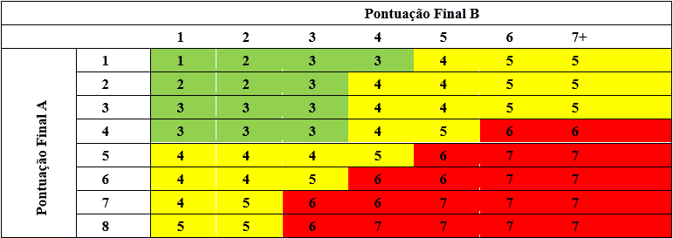
Fonte: Adaptado de Mcatemney e Corlett (1993)

Conforme McAtemney e Corlett (1993) no terceiro estágio é desenvolvido o escore final e lista de ações a serem tomadas com base no escore obtido por meio do Quadro 3. No Quadro 4 é possível observar que existem quatro níveis de ação que irão depender da pontuação obtida na Figura 4.
Figura 5: Nível de ação, em função da pontuação final obtida.
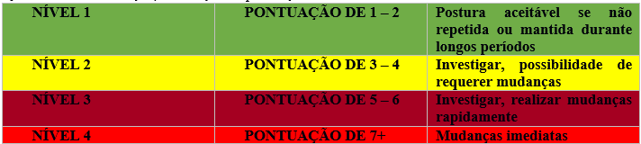
Fonte: Fonte: Adaptado de Mcatemney e Corlett (1993)

Todo o método é aplicado para que se obtenha esses níveis de ação, pois eles podem indicar de forma clara e objetiva que a atividade oferece ou não riscos ergonômicos ao trabalhador. Os níveis de ação indicam se há ou não necessidade de mudança e ainda qual a rapidez que essa provável mudança deve acontecer (MCATEMNEY; CORLETT, 1993).

3. Metodologia

Nesta secção serão descritos os equipamentos utilizados durante a pesquisa, bem como a amostra analisada e as atividades escolhidas para estudo.

3.1. Caracterização da pesquisa
Essa pesquisa tem como finalidade a análise e identificação da ergonomia existente e um estudo de movimentos em procedimentos cirúrgicos de um hospital veterinário de uma instituição de ensino superior e se caracteriza, em relação à sua abordagem, de forma quali-quantitativa, pois está relacionada com o levantamento de dados a partir de entrevistas e/ou observações que buscam interpretar os comportamentos de uma determinada população ou atividade e após a coleta dos dados é feita uma interpretação dos fenômenos e uma atribuição de significados aos dados.
No que tange a sua natureza essa pesquisa se classifica como aplicada. Gil (2010, p. 27) expõe que a pesquisa aplicada “é voltada à aquisição de conhecimentos com vistas à aplicação numa situação específica”. Quanto aos objetivos trata-se de uma pesquisa descritiva onde, segundo Marconi e Lakatos (2011), registra fatos, analisa-os, interpreta-os e identifica suas causas. É também uma pesquisa exploratória, uma vez que são realizadas observações para maior familiaridade com o problema, pesquisas bibliográficas, entrevistas e observações de como é a ergonomia e o método utilizados nas cirurgias do hospital. Em relação aos procedimentos técnicos, trata-se de um estudo de caso. Conforme Marconi e Lakatos (2011, p. 274) estudo de caso “refere-se ao levantamento com mais profundidade de determinado caso ou grupo humano sob todos os seus aspectos”.

3.2. Etapas da pesquisa
A pesquisa foi dividida em quatro etapas para melhor organização e análise do problema em questão. A primeira etapa compreendeu uma revisão bibliográfica sobre Ergonomia e Método RULA.
Na segunda etapa, tendo em vista a diversidade de serviços oferecidos pelo hospital veterinário, ocorreu a definição do serviço que iria ser analisado. Dessa forma, como resultado desta etapa foi escolhida a atividade que oferece mais riscos ergonômicos à saúde do médico veterinário, o serviço de cirurgia, o qual é um processo que exige precisão e atenção constante, é demorado e que requer do cirurgião posturas estáticas por longos períodos de tempo. As atividades que foram analisadas durante esse procedimento compreenderam o preparo do animal, preparação do cirurgião, organização do material que será utilizado, checagem dos equipamentos de monitoramento e disposição dos auxiliares e estudantes que ficam observando a cirurgia.
Na terceira etapa foram realizadas três visitas para a observação do procedimento cirúrgico para avaliação da ergonomia. A primeira visita foi feita dia 08/08/2017 e foi observada uma cirurgia de Biópsia Hepática e Cutânea. A segunda visita foi dia 27/09/2017 observando-se uma cirurgia de Drenagem de Otohematoma. E a terceira foi feita dia 28/07/2017 e foi realizada uma cirurgia de Osteossíntese de Rádio e Ulna, compreendendo uma terceira etapa da pesquisa. Com base na observação feita na etapa anterior, a quarta etapa consistiu na análise da postura do médico veterinário por meio do Método RULA. A escolha deste método se deu pelo fato do mesmo considerar, na avaliação da postura, tanto os membros inferiores quanto os inferiores, dando ênfase aos membros superiores.
4. Estudo de caso
Nesta etapa serão expostos todos os tópicos que descrevem o estudo de caso. Será apresentada a identificação do local, a aplicação do método utilizado e as proposições de melhorias.
4.1. Identificação do hospital veterinário (HOVET)
O HOVET é um estabelecimento especializado em atendimentos e cirurgias de animais, localizado na cidade de Mossoró-RN e está em funcionamento desde o final do ano de 2004. São feitas no HOVET uma média de 80 cirurgias mensais de pequena, média e alta complexidade podendo durar até 3 horas de procedimento. Conta ainda com serviços de consultas feitas por agendamento e triagens, resultando, em média, 20 atendimentos diários. Funciona de segunda a sexta-feira das 7:00h às 11:00h e das 13:00h às 17:00h. O HOVET possui o corpo de funcionários conforme o quadro a seguir:
Figura 6: Número de funcionários
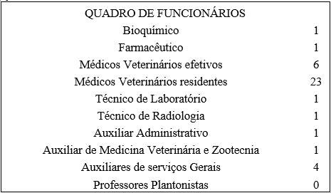
Fonte: Autora (2017)

A quantidade de professores plantonistas varia bastante, pois é vínculo não remunerado e depende da disposição desses professores para ir prestar auxílio a esses estudantes e à comunidade.

4.2. Aplicação do método RULA
A avaliação da postura do médico veterinário durante o procedimento cirúrgico foi realizada por meio do Método RULA. Para tanto, levou-se em consideração a posição dos braços, pernas, punho, costas, coluna vertical, tronco, dentre outros fatores posturais. Foram analisados dois cirurgiões, um do sexo masculino e um do sexo feminino, que atuam nas cirurgias do hospital. Através das observações, filmagens, fotografias e conversas com os mesmos, constatou-se que as atividades são equivalentes e independentes do sexo.
De acordo com as imagens e vídeos obtidos durante a observação da cirurgia pôde-se detectar quais as tarefas que ocorrem com maior frequência. Diante disto, foi possível ordenar as tarefas nas seguintes divisões: tarefa 1 – pegar o bisturi; tarefa 2 – fazer a incisão; tarefa 3 – coletar o material para biópsia; tarefa 4 – pegar material da sutura e tarefa 5 – fazer a sutura, ver Figuras 2 a), b), c) e d).
Figura 7: Tarefas 1, 2, 3, 4 e 5
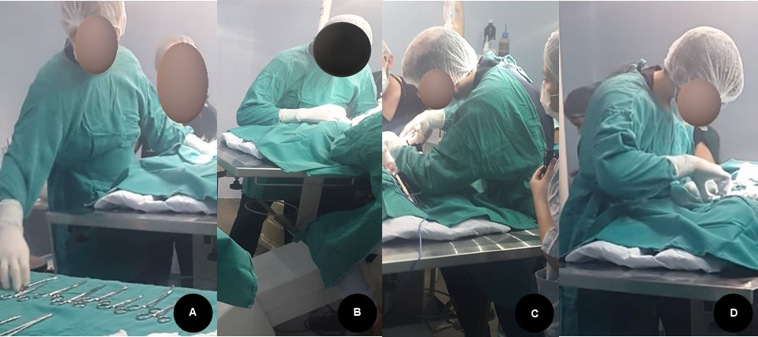
Fonte: Autora (2017)

Com base nas Figuras 2 a), b), c) e d) foi realizado o mapeamento dos valores dos grupos A e B para cada tarefa.
Tarefa 1 e 4 (Pegar o bisturi e pegar o material da sutura) Grupo A a) Braço entre 45° a 90° de flexão – escore 3 b) Antebraço entre 60° e 100° de flexão – escore 1 c) Punho com angulação entre 0° e 15° - escore 2
d) Desvio radial – escore 1
Grupo B a) Pescoço entre 10° e 20° de flexão – escore 2 b) Tronco entre 0° e 20 de flexão – escore 2 c) Pernas com o peso do corpo bem distribuído – escore 1
Resultado da tarefa 1: para o grupo A – escore total 4 + 1 (postura estática) = 5; para o grupo B – escore total 2 + 1 (postura dinâmica), obtendo assim, no Quadro 3, o dígito 4.
Tarefa 2 (Fazer a incisão)
Grupo A a) Braço com 20° de extensão até 20° de flexão – escore 1 b) Antebraço entre 60° e 100° de flexão – escore 1 c) Punho entre 0° e 15° de extensão ou flexão – escore 2 d) Desvio radial – escore 1
Grupo B a) Pescoço com 20° ou mais de flexão – escore 3 b) Tronco entre 0° e 20 de flexão – escore 2 c) Pernas com peso do corpo bem distribuído – escore 1
Resultado da tarefa 2: para o grupo A – escore total 2 + 1 (postura dinâmica) = 3; para o grupo B – escore total 3 + 1 (postura dinâmica) = 4, obtendo assim, no Quadro 3, o dígito 4.
Tarefa 3 (Coletar o material para biópsia)
Grupo A
a) Braço entre 45° a 90° de flexão – escore 3 b) Antebraço para menor que 60° ou maior que 100° de flexão – escore 2 c) Punho com 15° ou mais de extensão ou flexão – escore 3 d) Desvio radial – escore 1
Grupo B a) Pescoço com 20° ou mais de flexão – escore 3 b) Tronco com mais de 60° de flexão – escore 4 c) Pernas e os pés não estão apoiados ou se o peso está mal distribuído – escore 2
Resultado da tarefa 3: para o grupo A – escore total 4 + 1 (postura dinâmica) = 5; para o grupo B – escore total 5 + 1 (postura dinâmica) = 6, obtendo assim, no Quadro 3, o dígito 7.
Tarefa 5 (Fazer a sutura)
Grupo A a) Braço entre 20° de extensão até 20° de flexão – escore 1 b) Antebraço para 60° ou maior que 100° de flexão – escore 2 c) Punho para 15° ou mais de extensão ou flexão – escore 3 d) Desvio radial – escore
Grupo B a) Pescoço com 20° ou mais de flexão – escore 3 b) Tronco de 0° a 60 de flexão – escore 3 c) Pernas e os pés não estão apoiados ou se o peso está mal distribuído – escore 2
Resultado tarefa 5: para o grupo A – escore total 3 + 1 (postura dinâmica) = 4; para o grupo B – escore total 4 + 1 (postura dinâmica) = 5, obtendo assim, no Quadro 3, o dígito 5.
Com base nos resultados obtidos por meio do Quadro 3, pôde-se definir quais os níveis de ação para cada tarefa analisada. Para as tarefas 1, 2 e 4, obteve-se o dígito 4, o que leva ao nível de ação 2, que determina a investigação e a possibilidade de requerer mudanças; a tarefa 3 apresentou o dígito 7, que prevê mudanças imediatas e a tarefa 5 apresentou o dígito 5, que propõe investigações e a realização de mudanças imediatas.
Como pôde ser constatado, a tarefa 3 se apresentou como sendo a mais preocupante do estudo, apresentando. Este fato se deve pela exigência do profissional no que diz respeito ao uso de, praticamente, todo o corpo. Além desse fator, há um agravante, que se dá pelo fato dessas posições serem mantidas por intervalos de tempo muito grande, sem existir a possibilidade de pausas durante o processo. Tudo isso pode acarretar em sérios problemas de saúde como o doenças osteomusculares, fadiga e estresse do trabalhador.
4.3. Proposição de melhorias
Com base nos resultados obtidos através da observação das cirurgias foi diagnosticado o grande risco à saúde dos cirurgiões. Por ser uma tarefa de difícil execução o leque de alternativas é muito curto. Entretanto, é possível estabelecer revezamento durante o procedimento, tendo em vista que na sala de cirurgia sempre tem mais de um cirurgião responsável pelo processo, porém um sempre executa maior parte da atividade.
Também é viável a utilização de bancos ou cadeiras que possam oferecer ao cirurgião um descanso mais proveitoso. Na sala existe esse banco, porém é feito de um material rígido, sem encosto, parcialmente quebrado e sem atender nenhum critério ergonômico básico.
Ainda sobre a disposição dos materiais utilizados, pode-se sugerir que a mesa que comporta o material utilizado durante a cirurgia seja colocada a uma altura maior ou que tenha uma altura ajustável e que os utensílios já estejam na posição da pega para que o utilizador não precise fazer giros nas com as mãos ou punho para pegar o material.
É importante também que seja analisado uma forma mais efetiva de utilização de membros como mãos, braços e punhos para que assim, seja diminuída a quantidade de movimentos desnecessários e, consequentemente, evitar a fadiga e as lesões por esforços repetitivos do trabalhador.
Para a última atividade, que por sua vez é a mais crítica das observadas, a sugestão de melhoria fica por conta da compra ou concerto da mesa de cirurgia da sala. A mesa existente na sala cirúrgica é regulável, porém a mesma encontra-se quebrada há muito tempo e sem previsões para a aquisição de uma nova ou até mesmo para o concerto do equipamento. Diante disto, os cirurgiões precisam se adequar ao aparelho, seja com ajuda de bancos ou até mesmo se apoiar na mesa para realizar o procedimento.
5. Considerações finais
A análise ergonômica dos postos de trabalho é de extrema relevância para as empresas, pois ela deve mostrar qual o trabalho deve ser desenvolvido e quais as ações mais devem ser priorizadas. Vale ressaltar que existem milhares de empresas ou instituições, na maioria delas de pequeno e médio porte, que não dão uma atenção especial para essa área por não terem um profissional que se disponha a fazer esse tipo de avaliação.
O intuito deste trabalho foi analisar a ergonomia existente no centro cirúrgico do hospital veterinário de uma instituição superior de ensino. Com os resultados obtidos têm-se que a atividade executada por este profissional exige posturas prejudiciais a sua saúde profissional, tendo em vista que seus membros inferiores e superiores executam atividades repetitivas em longos períodos de tempo. Todos esses fatores contribuem para o surgimento de doenças osteomusculares, fadiga e estresse do trabalhador fazendo com que não haja uma efetividade maior da atividade.
De acordo com a aplicação do método RULA pôde-se constatar que a tarefa 3 (coletar o material para biópsia) e a tarefa 5 (fazer a sutura) podem causar maiores danos aos membros dos colaboradores. Essas tarefas demandam muito do trabalhador por exigirem uma determinada precisão dos movimentos de mão, punho, pescoço e tronco. Diante disso, foram sugeridas melhorias voltadas para o revezamento entre os cirurgiões durante a cirurgia, mesa dos instrumentos cirúrgicos com regulagem de altura, cadeiras ergonomicamente mais confortáveis e a aquisição de uma nova mesa de cirurgia ou até mesmo para o concerto da existente, pausas durante o procedimento cirúrgico.
Para a realização da pesquisa foi necessário vencer alguns contratempos nas visitas. Os problemas se deram por incompatibilidade de horários do observador para a realização da visita e pelo fato de que algumas vezes a cirurgia estava marcada, porém, o material necessário para a realização da mesma acabava no meio da semana, o que inviabilizava a realização do procedimento. Entretanto, não foi encontrado nenhum tipo de resistência dos funcionários em repassar as informações, pois os mesmos se mostraram prestativos e até mesmo curiosos pelo resultado final da presente pesquisa.
Levando em consideração que as lesões por esforços repetitivos é razão respeitável para a queda da qualidade de vida do trabalhador, a sugestão de pesquisas futuras segue a ideia de minimizar esses danos. Um estudo de tempos e movimentos seria de relevante importância para que haja uma padronização do método cirúrgico e, com isso, evitar movimentos desnecessários fazendo com que as cirurgias durem menos tempo e, consequentemente, aumentando a efetividade do trabalho e causando menos danos a sua saúde dos médicos veterinários. O estudo dos riscos ocupacionais existentes em salas de cirurgia veterinária também acarretaria em uma maior e melhor efetividade do trabalho.
6. Referências bibliográficas
ABERGO. ASSOCIAÇÃO BRASILEIRA DE ERGONOMIA. Disponível em: <http://www.abergo.org.br/>. Acesso em: 05 ago. 2017.
BARBOSA FILHO, A. N. Segurança do trabalho e gestão ambiental. São Paulo: Atlas, 2010.
BARBOSA, R. E. C.; ASSUNÇÃO, A. Á.; ARAÚJO, T. M. Distúrbios musculoesqueléticos em trabalhadores do setor saúde de Belo Horizonte, Minas Gerais, Brasil. Cadernos de Saúde Pública, [s.l.], v. 28, n. 8, p.1569-1580, ago. 2012. FapUNIFESP (SciELO). http://dx.doi.org/10.1590/s0102-311x2012000800015.
BARNES, R. M. Estudo de movimentos e de tempos: projeto e medida do trabalho. Tradução da 6ª edição americana. São Paulo: Blucher, 1977.
BRASIL. Ministério do Trabalho. NR 17 - ERGONOMIA. Disponível em: http://trabalho.gov.br/images/Documentos/SST/NR/NR17.pdf>. Acessado em: 10/08/2017.
GIL, A. C. Como elaborar projetos de pesquisa. 4. ed. São Paulo: Atlas, 2007.
IEA – INTERNATIONAL ERGONOMICS ASSOCIATION. Disponível em: <http://www.iea.cc/>. Acesso em: 10 ago. 2017.
IIDA, I.. – Ergonomia: Projeto e produção – 2° edição rev. e ampl. – São Paulo: Edgard Blucher, 2005.
MARCONI, M. A.; LAKATOS, E. M. Metodologia científica. 6. ed. São Paulo: Atlas, 2011. http://www.iea.cc/
McATAMNEY, L.; CORLETT, E. – RULA: rapid upper limb assessment: a survey method for the investigation of work-related upper limb disorders. Applied Ergonomics. 24: 2 (1993) 91-99.
SILVA, V. Y. N. E.; KASHIWABARA, Tatiliana Geralda Bacelar. ERGONOMIA APLICADA À MEDICINA NO CENTRO CIRÚRGICO: ERGONOMICS APPLIED TO MEDICINE IN SURGICAL CENTER. Brazilian Journal Of Surgery And Clinical Research - Bjscr. [s.i.], p. 41-44. set. 2013.

